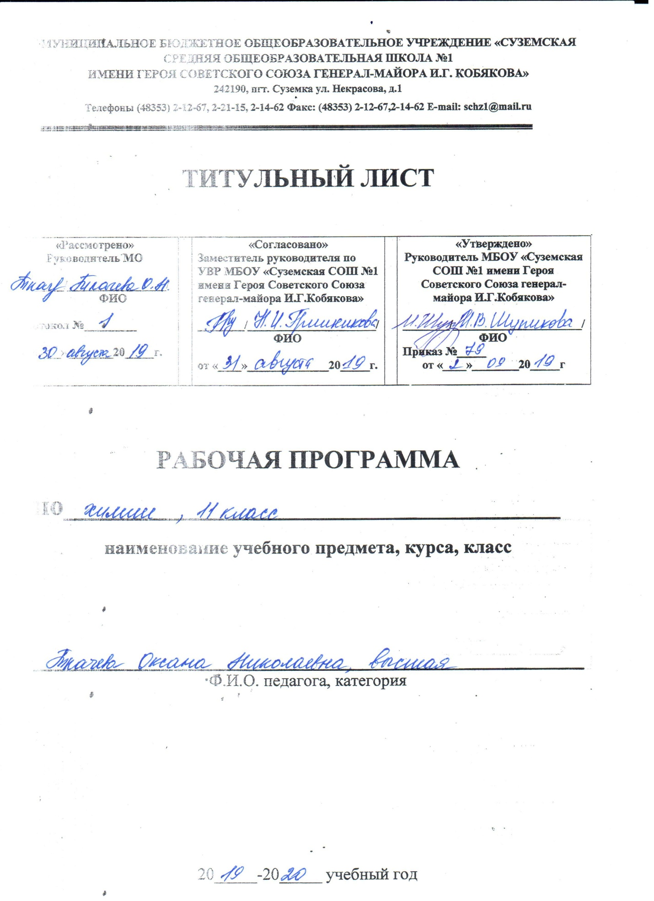

I.ПЛАНИРУЕМЫЕ РЕЗУЛЬТАТЫ ОСВОЕНИЯ УЧЕБНОГО ПРЕДМЕТА
Требования к результатам освоения основных образовательных программ структурируются по ключевым задачам общего образования, отражающим индивидуальные, общественные и государственные потребности, и включают личностные, метапредметные и предметные результаты.
Основные личностные результаты освоения курса химии:
- формирование ответственного отношения к учению, готовности и способности учащихся к саморазвитию и самообразованию на основе мотивации к обучению и познанию, осознанному выбору и построению дальнейшей индивидуальной траектории образования на базе ориентировки в мире профессий и профессиональных предпочтений, с учётом устойчивых познавательных интересов, а также на основе формирования уважительного отношения к труду, развития опыта участия в социально значимом труде;
- формирование целостного мировоззрения, соответствующего современному уровню развития науки и общественной практики, учитывающего социальное, культурное, языковое, духовное многообразие современного мира;
- формирование коммуникативной компетентности в общении и сотрудничестве со сверстниками, детьми старшего и младшего возраста, взрослыми в процессе образовательной, общественно полезной, учебно-исследовательской, творческой и других видов деятельности;
- формирование ценности здорового и безопасного образа жизни; усвоение правил индивидуального и коллективного безопасного поведения в чрезвычайных ситуациях, угрожающих жизни и здоровью людей;
- формирование основ экологической культуры, соответствующей современному уровню экологического мышления, развитие опыта экологически ориентированной рефлексивно-оценочной и практической деятельности в жизненных ситуациях.
Метапредметные результаты обучения в старшей школе состоят из освоенных учащимися межпредметных понятий и универсальных учебных действий (регулятивные, познавательные, коммуникативные), способности их использования в учебной, познавательной и социальной практике, самостоятельности планирования и осуществления учебной деятельности и организации учебного сотрудничества с педагогами и сверстниками, к проектированию и построению индивидуальной образовательной траектории.
Основные метапредметные результаты обучения химии:
- умение самостоятельно определять цели своего обучения, ставить и формулировать для себя новые задачи в учёбе познавательной деятельности, развивать мотивы и интересы своей познавательной деятельности;
- умение самостоятельно планировать пути достижения целей, в том числе альтернативные, осознанно выбирать наиболее эффективные способы решения учебных и познавательных задач;
- умение соотносить свои действия с планируемыми результатами, осуществлять контроль своей деятельности в процессе достижения результата, определять способы действий в рамках предложенных условий и требований, корректировать свои действия в соответствии с изменяющейся ситуацией;
- умение оценивать правильность выполнения учебной задачи, собственные возможности её решения;
- владение основами самоконтроля, самооценки, принятия решений и осуществления осознанного выбора в учебной и познавательной деятельности;
- умение определять понятия, создавать обобщения, устанавливать аналогии, классифицировать, самостоятельно выбирать основания и критерии для классификации, устанавливать причинно-следственные связи, строить логическое рассуждние, умозаключение (индуктивное, дедуктивное и по аналогии) и делать выводы;
- умение создавать, применять и преобразовывать знаки и символы, модели и схемы для решения учебных и познавательных задач;
- умение организовывать учебное сотрудничество и совместную деятельность с учителем и сверстниками; работать индивидуально и в группе: находить общее решение и разрешать конфликты на основе согласования позиций и учёта интересов; формулировать, аргументировать и отстаивать своё мнение;
- умение осознанно использовать речевые средства в соответствии с задачей коммуникации для выражения своих чувств, мыслей и потребностей; планирования и регуляции своей деятельности; владение устной и письменной речью, монологической контекстной речью;
- формирование и развитие компетентности в области использования информационно-коммуникационных технологий;
- формирование и развитие экологического мышления, умение применять его в познавательной, коммуникативной, социальной практике и профессиональной ориентации.
Предметные результаты
В результате изучения курса химии 11 класса учащиеся должны
Знать:
- важнейшие химические понятия: вещество, химический элемент, атом, молекула, относительные атомная и молекулярная массы, ион, аллотропия, изотопы, химическая связь, электроотрицательность, валентность, степень окисления, моль, молярная масса, молярный объем, вещества молекулярного и немолекулярного строения, растворы, электролит и неэлектролит, электролитическая диссоциация, окислитель и восстановитель, окисление и восстановление, тепловой эффект реакции, скорость химической реакции, катализ, химическое равновесие,
- основные законы и теории химии: сохранения массы веществ, постоянства состава, периодический закон;химической связи, электролитической диссоциации;
- важнейшие вещества и материалы: металлы и сплавы; серная, соляная, азотная и уксусная кислоты; щелочи, аммиак, минеральные удобрения
Уметь
- называть изученные вещества по "тривиальной" или международной номенклатуре;
- определять: валентность и степень окисления химических элементов, тип химической связи в соединениях, заряд иона, характер среды в водных растворах неорганических соединений, окислитель и восстановитель, принадлежность веществ к различным классам характеризовать: элементы малых периодов по их положению в периодической системе Д.И. Менделеева; общие химические свойства металлов, неметаллов, основных классов соединений;
- объяснять: зависимость свойств веществ от их состава и строения; природу химической связи (ионной, ковалентной, металлической), зависимость скорости химической реакции и положения химического равновесия от различных факторов:
- выполнять химический эксперимент по распознаванию важнейших веществ;
- проводить самостоятельный поиск химической информации с использованием различных источников (научно-популярных изданий, компьютерных баз данных, ресурсов Интернета); использовать компьютерные технологии для обработки и передачи химической информации и ее представления в различных формах;
- использовать приобретенные знания и умения в практической деятельности и повседневной жизни для:
- объяснения химических явлений, происходящих в природе, быту и на производстве;
- определения возможности протекания химических превращений в различных условиях и оценки их последствий;
- экологически грамотного поведения в окружающей среде;
- оценки влияния химического загрязнения окружающей среды на организм человека и другие живые организмы;
- безопасного обращения с горючими и токсичными веществами, лабораторным оборудованием;
- приготовления растворов заданной концентрации в быту и на производстве;
- критической оценки достоверности химической информации, поступающей из разных источников.
II.СОДЕЖАНИЕ ТЕМ УЧЕБНОГО ПРЕДМЕТА
ТЕОРЕТИЧЕСКИЕ ОСНОВЫ ХИМИИ
Тема 1. Важнейшие химические понятия и законы (3 ч)
Атом. Химический элемент. Изотопы. Простые и сложные вещества. Закон сохранения массы веществ, закон сохранения и превращения энергии при химических реакциях, закон постоянства состава. Вещества молекулярного и немолекулярного строения.
Тема 2. Периодический закон и периодическая система химических элементов Д. И. Менделеева на основе учения о строении атомов (5 ч)
Атомные орбитали, s-, p-, d-и f-электроны. Особенности размещения электронов по орбиталям в атомах малых и больших периодов. Энергетические уровни, подуровни. Связь периодического закона и периодической системы химических элементов с теорией строения атомов. Короткий и длинный варианты таблицы химических элементов. Положение в периодической системе химических элементов Д. И. Менделеева водорода, лантаноидов, актиноидов и искусственно полученных элементов. Валентность и валентные возможности атомов. Периодическое изменение валентности и размеров атомов. Расчетные задачи. Вычисления массы, объема или количества вещества по известной массе, объему или количеству вещества одного из вступивших в реакцию или получившихся в результате реакции.
Тема 3. Строение вещества (8 ч)
Химическая связь. Виды и механизмы образования химической связи. Ионная связь. Катионы и анионы. Ковалентная неполярная связь. Ковалентная полярная связь. Электроотрицательность. Степень окисления. Металлическая связь. Водородная связь. Пространственное строение молекул неорганических и органических веществ. Типы кристаллических решеток и свойства веществ. Причины многообразия веществ: изомерия, гомология, аллотропия, изотопия. Дисперсные системы. Истинные растворы. Способы выражения концентрации растворов: массовая доля растворенного вещества, молярная концентрация. Коллоидные растворы. Золи, гели. Демонстрации. Модели ионных, атомных, молекулярных и металлических кристаллических решеток. Эффект Тиндаля. Модели молекул изомеров, гомологов. Расчётные задачи. Вычисление массы ,объема ,количества вещества продукта реакции, если для его получения дан раствор с определенной массовой долей исходного вещества.
Тема 4. Химические реакции (13 ч)
Классификация химических реакций в неорганической и органической химии. Скорость реакции, ее зависимость от различных факторов. Закон действующих масс. Энергия активации. Катализ и катализаторы. Обратимость реакций. Химическое равновесие. Смещение равновесия под действием различных факторов. Принцип Ле-Шателье. Производство серной кислоты контактным способом. Электролитическая диссоциация. Сильные и слабые электролиты. Кислотно-основные взаимодействия в растворах. Среда водных растворов: кислая, нейтральная, щелочная. Ионное произведение воды. Водородный показатель (p-H) раствора. Гидролиз органических и неорганических соединений.
Демонстрации. Зависимость скорости реакции от концентрации и температуры. Разложение пероксида водорода в присутствии катализатора. Определение среды раствора с помощью универсального индикатора.
Лабораторные опыты. Проведение реакций ионного обмена для характеристики свойств электролитов.
Практическая работа. Влияние различных факторов на скорость химической реакции.
Расчетные задачи. Вычисления массы (количества вещества, объема) продукта реакции, если известна масса исходного вещества, содержащего определенную долю примесей.
НЕОРГАНИЧЕСКАЯ ХИМИЯ
Тема 5. Металлы (13 ч)
Положение металлов в периодической системе химических элементов Д. И. Менделеева. Общие свойства металлов. Электрохимический ряд напряжений металлов. Общие способы получения металлов. Электролиз растворов и расплавов. Понятие о коррозии металлов. Способы защиты от коррозии. Обзор металлов главных подгрупп (А-групп) периодической системы химических элементов. Обзор металлов побочных подгрупп (Б-групп) периодической системы химических элементов (медь, цинк, титан, хром, железо, никель, платина). Сплавы металлов. Оксиды и гидроксиды металлов.
Демонстрации. Ознакомление с образцами металлов и их соединений. Взаимодействие щелочных и щелочноземельных металлов с водой. Взаимодействие меди с кислородом и серой. Электролиз раствора хлорида меди(II). Опыты по коррозии металлов и защите от нее. Лабораторные опыты. Взаимодействие цинка и железа с растворами кислот и щелочей. Знакомство с образцами металлов и их рудами (работа с коллекциями).
Расчетные задачи. Расчеты по химическим уравнениям, связанные с массовой долей выхода продукта реакции от теоретически возможного.
Тема 6. Неметаллы (8 ч)
Обзор свойств неметаллов. Окислительно-восстановительные свойства типичных неметаллов. Оксиды неметаллов и кислородсодержащие кислоты. Водородные соединения неметаллов.
Демонстрации.
Образцы неметаллов. Образцы оксидов неметаллов и кислородсодержащих кислот. Горение серы, фосфора, железа, магния в кислороде.
Лабораторные опыты. Знакомство с образцами неметаллов и их природными соединениями (работа с коллекциями). Распознавание хлоридов, сульфатов, карбонатов.
Тема 7. Генетическая связь неорганических и органических веществ. Практикум (9 ч)
Генетическая связь неорганических и органических веществ. Практикум: решение экспериментальных задач по неорганической химии; решение экспериментальных задач по органической химии; решение практических расчетных задач; получение, собирание и распознавание газов; решение экспериментальных задач по определению пластмасс и волокон.
Тема 8.Химия и жизнь (2 ч)
Бытовая химическая грамотность. Продукты питания, бытовая химия, лекарственные препараты. Химическое загрязнение окружающей среды и его последствия, способы защиты окружающей среды.
III.Тематическое планирование:
№ п/п | Тема урока | Количество часов
Тема 1.Важнейшие химические понятия и законы |  | 3
1 | Атом. Химический элемент. Изотопы. | 1
2-3 | Основные законы химии. Решение расчетных задач | 2
Тема 2.Периодический закон и периодическая система химических элементов Д.И.Менделеева на основе учения о строении атома |  | 5
4-5 | Строение электронных оболочек атомов химических элементов | 2
6 | Положение в ПСХЭ водорода, лантаноидов, актиноидов и искусственно полученных элементов | 1
7 | Валентность. Валентные возможности и размеры атомов химических элементов | 1
8 | Решение расчетных задач. Вычисления массы, объёма или количества вещества поизвестным массе, объёму или количеству вещества одного из вступивших в реакцию или получившихся в результате реакции. | 1
Тема 3. Строение вещества |  | 8
9 | Виды и механизмы образования химической связи | 1
10 | Характеристики химической связи | 1
11 | Пространственное строение молекул | 1
12 | Типы кристаллических решеток и свойства веществ | 1
13 | Причины многообразия веществ. Решение расчетных задач. Вычисление массы продукта реакции, если для его получения дан раствор определенной массовой долей исходного вещества | 1
14 | Дисперсные системы | 1
15 | Повторение и обобщение материала по темам: « Периодический закон и периодическая система химических элементов Д.И.Менделеева на основе учения о строении атома»,  «Строение вещества». | 1
16 | Контрольная работа №1 по темам: «Периодический закон и периодическая система химических элементов Д.И.Менделеева  на основе учения о строении атома», «Строение вещества». | 1
Тема 4. Химические реакции |  | 13
17 | Сущность и классификация химических реакций | 1
18-19 | Окислительно-восстановительные реакции | 2
20 | Скорость химических реакций | 1
21 | Практическая работа№ 1. Влияние различных факторов на скорость химической реакции | 1
22 | Химическое равновесие | 1
23 | Производство серной кислоты контактным способом | 1
24 | Электролитическая диссоциация | 1
25 | Реакции ионного обмена | 1
26 | Среда водных растворов. Водородный показатель | 1
27 | Гидролиз органических и неорганических соединений | 1
28 | Систематизация и обобщение знаний по разделу «Теоретические основы химии» | 1
29 | Контрольная работа № 2 по разделу «Теоретические основы химии» | 1
Тема 5.Металлы |  | 12
30-31 | Общая характеристика металлов | 2
32 | Общие способы получения металлов | 1
33 | Электролиз растворов и расплавов веществ | 1
34 | Коррозия металлов | 1
35-36 | Металлы главных подгрупп ПСХЭ | 2
37-38 | Металлы побочных подгрупп ПСХЭ | 2
39 | Оксиды и гидроксиды металлов | 1
40 | Сплавы металлов. Решение расчетных задач по химическим уравнениям, связанные с массовой долей выхода продукта реакции от теоретически возможного. | 1
41 | Систематизация и обобщение знаний по теме «Металлы» | 1
Тема 6. Неметаллы |  | 9
42-43 | Общая характеристика неметаллов | 2
44 | Водородные соединения неметаллов | 1
45 | Оксиды неметаллов | 1
46 | Кислородсодержащие кислоты | 1
47-48 | Окислительные свойства азотной и серной кислот | 2
49 | Систематизация и обобщение знаний по теме «Неметаллы» | 1
50 | Контрольная работа № 3 по темам: «Металлы» и «Неметаллы» | 1
Тема 7.Генетическая связь неорганических и органических веществ. Практикум |  | 9
51 | Генетическая связь неорганических и органических веществ | 1
52 | Урок - практикум: составление и осуществление схем превращений. Приёмы обращения с лабораторным оборудованием и правила ТБ | 1
53 | ТБ. Практическая работа №2. Решение экспериментальных задач по неорганической химии | 1
54 | ТБ. Практическая работа №3. Решение экспериментальных задач по органической химии | 1
55 | ТБ. Практическая работа №4. Решение практических расчетных задач | 1
56 | ТБ. Практическая работа №5. Получение, собирание и распознавание газов | 1
57 | Анализ и отчеты по выполнению практикума | 1
58 | Систематизация и обобщение знаний по теме: « Генетическая связь неорганических и органических веществ» | 1
59 | Итоговая контрольная работа № 4 по курсу « Теоретические основы химии» | 1
Тема 8.Химия и жизнь. Повторение |  | 9
60 | Бытовая химическая грамотность | 1
61 | Химическое загрязнение окружающей среды | 1
62 | Резерв времени. Решение задач разных типов | 1
63 | Резерв времени. Решение задач разных типов | 1
64 | Резерв времени. Решение задач разных типов | 1
65 | Резерв времени. Решение задач разных типов | 1
66 | Резерв времени. Решение задач разных типов | 1
67 | Резерв времени. Решение задач разных типов | 1
68 | Резерв времени. Решение задач разных типов | 1

